Рекомендательный список художественной литературы
«Мы читаем о войне»

Алексеев.С.  Рассказы о войне. М.:Стрекоза- Пресс, 2006.-  157с. | Книга для среднего школьного возраста . В книгу вошли рассказы о героическом Севастополе, о великом сражении на берегах Волги, о подвиге Ленинграда, о Берлинском сражении | 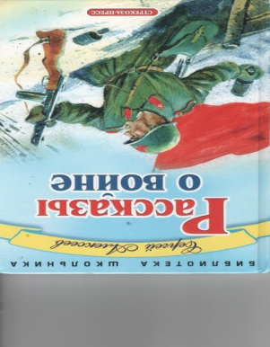
Бондарев , Ю.В.  Горячий снег6 роман.- М.: Детская литература , 2004.-459с.:ил. | Роман «Горячий снег» посвящен Сталинградской битве, героизму советских воинов, выигравших решающее сражение ВОВ. | 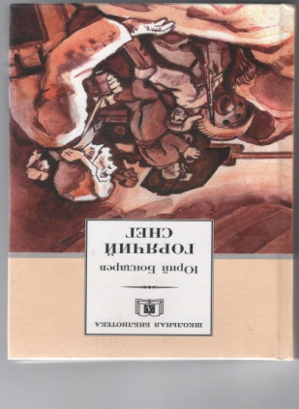
Дети - герои Великой Отечественной войны: Рассказы. – М.: Дрофа – Плюс, 2007, - 64с. | В книгу вошли рассказы о героическом подвиге детей в годы Великой Отечественной войны. В те дни рано взрослели мальчишки и девчонки: они не играли в войну, они жили по её суровым законам. Прочитав эти рассказы, читатель узнает, какой подвиг совершили Лёня Голиков, Марат Казей, Зина Портнова, Боря Цариков и другие юные патриоты нашей Родины. | 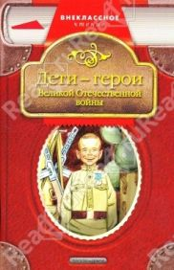
Митяев А.В. Рассказы о великой Отечественной войне. – М.: Дрофа –Плюс, 2007, - 64с. | В книгу вошли избранные рассказы известного детского писателя из цикла о Великой Отечественной войне. | 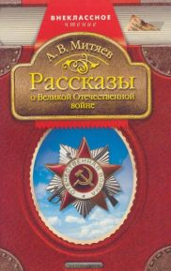
Бакланов. Г.Я.  Навеки – девятнадцатилетние: повесть.- М.: Детская литература.,1986.- 175с. | В центре повести – история лейтенанта Третьякова:, фронт , ранение, уральский госпиталь, любовь , опять фронт и бои… | 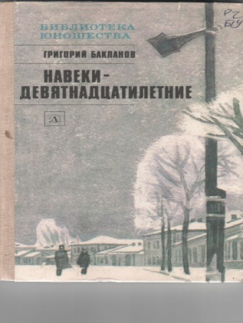
Алексеев С.П.  Герои Великой Отечественной войны. – М.: Дрофа – Плюс, 2007. -64с. | В книгу вошли рассказы известного детского писателя о прославленных защитниках нашей родины, таких как генерал Панфилов, летчик Талалихин и других. | 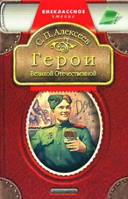
Космодемьянская Л.  Повесть о Зое и Шуре.- м.: Дет . лит- ра, 1979.- 205 с. | Рассказ матери о своих детях, героях Великой отечественной войны - Зое и Шуре Космодемьянских. | 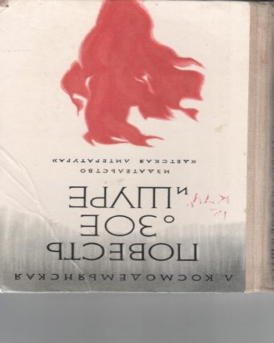
Полевой Б.  Повесть о настоящем человеке.- М.:Досааф, 1978, 238с. | Книга написана на основе реального подвига А.П. Маресьева, Героя Советского Союза | 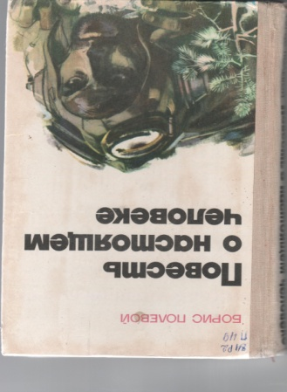
Васильев. Б.  А зори здесь тихие.  В списках не значился.- М.: Детская литература, .- 2005, 394с.: ил | В книгу вошло два произведения о Великой Отечественной войне | 